Název projektu: Podpora výuky v technických oborech
Registrační číslo projektu: CZ.1.07/1.5.00/34.0458
Název šablony: V/2 – Inovace a zkvalitnění výuky směřující k rozvoji odborných kompetencí žáků středních škol

Název školy: SOŠ NET OFFICE Orlová, spol. s r.o.
Vypracoval/a: Mgr. Alena Sovová

9. CSS, pravidla, řádkový styl

Teorie:
CSS je zkratka Cascading Style Sheets, česky kaskádové styly (šablona stylů). Základní myšlenkou použití kaskádových stylů je oddělení vzhledu webové stránky od jejího významu. Kaskádové styly popisují vzhled prvků stránky. Kaskádové styly můžeme zapisovat v textovém editoru jako je Poznámkový blok ve Windows nebo pomocí speciálních editorů. Příkladem takového editoru je volně šiřitelný editor TopStyle Lite. Šablonu stylů můžeme připojit k dokumentu (X)HTML několika způsoby. Jedním z nich je řádkový styl.

Řádkový styl
Formátovací příkazy – deklarace jsou přímo zapsány do značky prvku, a to prostřednictvím parametru style. CSS přiřadíme přímo jako jeho hodnotu. Prohlédněte si deklaraci stylu:
<p style=“color: blue; “> text odstavce má modrou barvu</p>
<p style=“color: blue;text-align: center “> text má modrou barvu a je zarovnán na střed</p>
Tento styl se běžně nepoužívá. Je vhodný pouze pro doplnění nebo přepsání stylu u konkrétního prvku. Řádkový styl má největší váhu, při použití více stylů je přepíše.

Deklarace vlastností
Definice stylu je tvořena jednou nebo více deklaracemi, které jsou odděleny středníkem. Deklarace vlastnosti je přiřazení hodnot vlastnosti: color: blue;

Vlastnosti CSS
Ve výše uvedených příkladech byly použity některé vlastnosti CSS písma a textu. Zapamatujte si je:
color barva písma; hodnotou může být anglický název barvy
background-color barva pozadí; hodnotou může být anglický název barvy
text-align zarovnání odstavce; hodnota může být left, right, center, justify (do bloku)

Cvičení:
1. Nakopírujte si www stránku s názvem css_1_cv1.html ze složky data. Ke značkám v tomto XHTML dokumentu přiřaďte řádkový styl podle níže uvedeného zadání.
písmo barva šedá
nadpis 1. úrovně zarovnání na střed
nadpis 2. úrovně barva oranžová
důležité pojmy barva zelená
Vámi upravenou stránku uložte do složky css.

Předloha
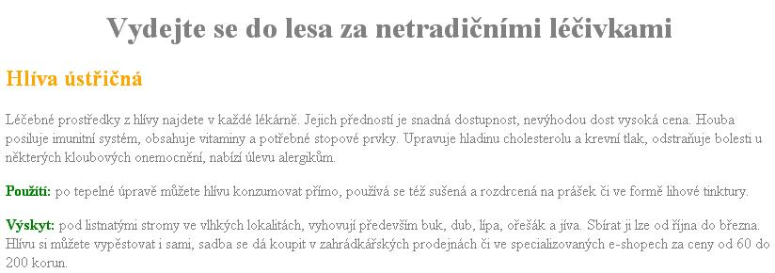

2. Při zpracování dalšího cvičení využijete Vámi vytvořenou www stránku, která je věnována A. Einsteinovi. Má název strukturovani_textu_cv4.html a je ve složce strukturovani_textu. Ke značkám, které jste použili ke strukturování textu, přiřaďte řádkové styly tak, abyste stránku zajímavě formátovali pomocí vlastností CSS, které jsou uvedeny v teoretickém základu. Určitě formátujte vlastnosti nadpisů, důležitých pojmů a citátů.

3. Vraťte se k přechozí www stránce a proveďte drobnou úpravu formátu: každému citátu přiřaďte modrou barvu.

4. Na základě vlastních zkušeností formulujte závěry o kladech a záporech použití řádkového stylu.

9. XHTML, CSS, pravidla, řádkový styl – ŘEŠENÍ

Zdrojový kód cvičení 1:
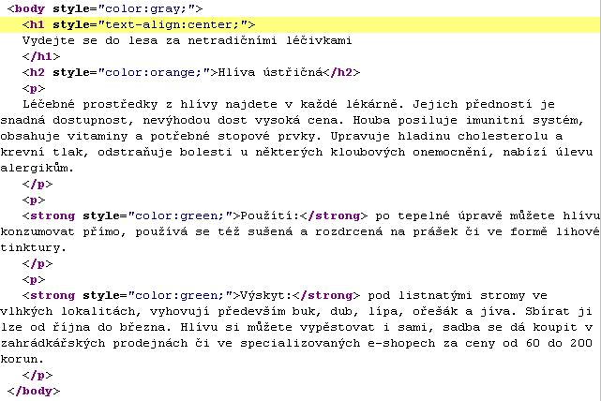

Část zdrojového kód cvičení 3
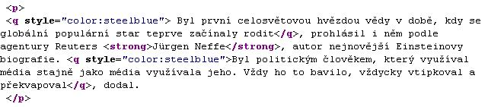

Cvičení 4
Základním nedostatkem řádkového stylu je jeho opakované vkládání stylu pro každý výskyt dané značky a s tím související potíže s aktualizací.

Zdroje:
GRUSOVÁ, Lucie: CSS pro úplné začátečníky. 1. vydání. Praha: Computer Press, 2003.130 s. ISBN:80-7226-680-2.
DOMES, Martin. 333 tipů a triků pro CSS. 1. vyd. Praha: Computer Press, 2009, 272 s. ISBN 978-80-251-2360-7.
NOVÁKOVÁ, J. Vydejte se do lesa za netradičními léčivkami. Mladá fronta Dnes, léto 2012 příloha na prázdniny a dovolenou. 2012-08-07. [cit. 2012-08-07].

9. XHTML, CSS, pravidla, řádkový styl – METODICKÝ LIST
Zpracoval: Mgr. Alena Sovová
Cílová skupina: žák SŠ
Rok vytvoření: 2012
Anotace a cíl: : Formátování XHTML dokumentu pomocí řádkového stylu, deklarace vlastností CSS.
Předpokládaný přínos (výstup): Při tvorbě www stránek žák správně připojí řádkový styl. Uvědomuje si klady a zápory použití tohoto stylu. Správně zapisují vlastnosti formátující písmo a text.
Pomůcky (pokud byly využity při výuce a byly hrazeny z projektu):
Předpokládaný čas: 30 minut
Postup: Teoretický základ představuje stručné shrnutí učiva, zadání v pracovním listu je určeno k jeho procvičení. Žáci samostatně zpracují cvičení podle zadání. Prezentují výsledky cvičení 3 a formulují vlastní závěry, které vyplývají z použití řádkového stylu. Text cvičení je uložen v samostatném souboru na školním serveru.

Souhlasím se zveřejněním mého příspěvku v knižní či elektronické podobě, jako metodického materiálu.

podpis vyučujícího

